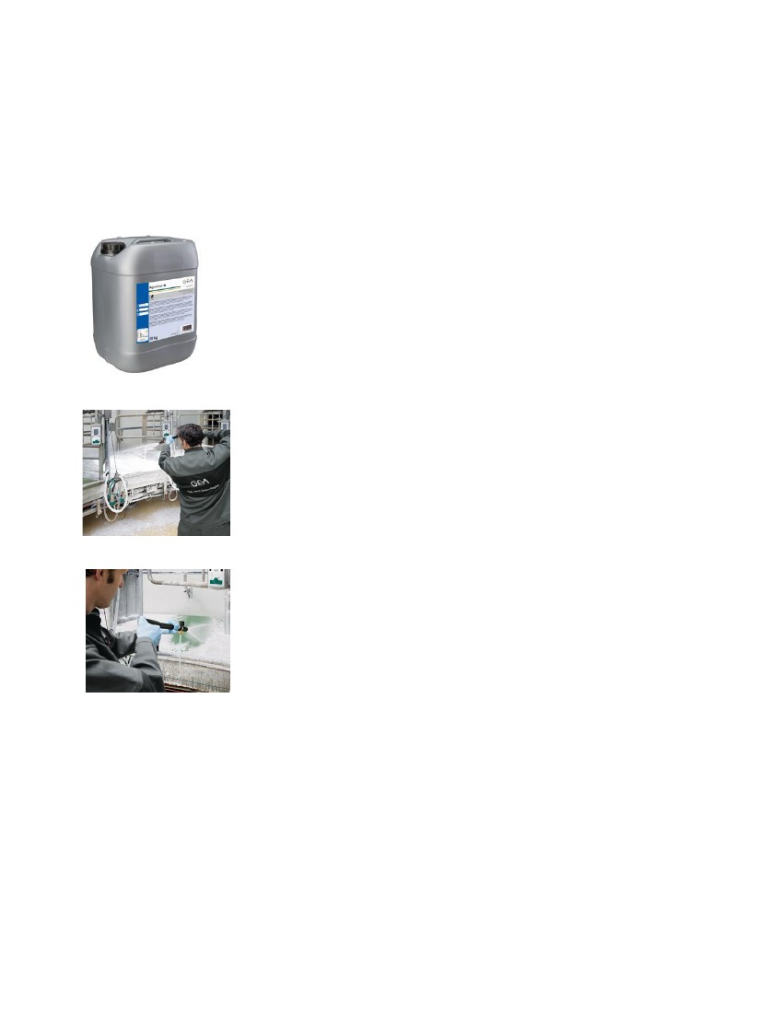Хигиена на повърхностите

AgroClair M

Активен препарат за универсално приложение. Почиства

водоустойчиви повърхности като подове, стени и метални

конструкции в животновъдните стопанства.

AgroClair AFM

Алкален пенест препарат за миене и дезинфекция с активен хлор.

Концентрат за основно почистване на устойчиви на основи

повърхности в селскостопански сгради и животновъдни ферми.

AgroClair SFM

Кисел пенест препарат за професионално почистване и

отстраняване на варовик. Почиства устойчивите на киселини

подове и стени в селскостопански сгради и млечни ферми.